 

Projekat :

University Data Analysis Tool

Baze Podataka

|  |  |  |
| --- | --- | --- |
|  | Studenti : | Homarac Belma |
|  |  | Halilović Sumejja |
|  |  | Omanović Emina |

Sadržaj

1. Opis sistema 2

1.1 Opis funkcionalnosti sličnih aplikacija 2

1.2 Funkcionalnosti EBS-a 4

2. Detaljni opis funkcionalnosti 5

2.1 Evidencija studenata i akademskog osoblja 5

2.2 Evidencija o broju izdatih dokumenata 6

2.3 Uvid u finansijsko stanje fakulteta 7

2.4 Obrada i prikaz podataka 8

2.5 Pristup podacima 8

2.6 Manipulacija podacima 9

# Opis sistema

Data Analysis je proces pregledanja, prečišćavanja i modeliranja podataka sa ciljem otkrivanja korisnih informacija i donošenja zaključaka. U sklopu naše teme „University Data Analysis Tool“ treba da se izvrši ovaj proces rezultirajući određenom vrstom skladišta podataka. To skladište podataka je kreirano manipulacijom baze podataka fakulteta. Koristeći se ovim skladištem, kao resursom podataka, potrebno je kreirati BI alat u obliku dvije aplikacije: web i UWP aplikacije.

Formalno rečeno, BI alat je tip softvera dizajniran da prikuplja, analizira i prikazuje podatke. Ova definicija uključuje sve od vizuelnog prikaza podataka, querying softvera do data maining-a, skladištenja i decision engineering-a. Za potrebe ovog projekta BI alat neće obuhvatati sve navedeno, već samo unos, obradu i prikaz određenih podataka. Zadatak aplikacija je da omogući uposlenicima našeg fakulteta jednostavan i pregledan prikaz trenutnog stanja kao i predikcije za naredne akademske godine u pogledu broja upisanih studenata i optimizacije resursa. Pored toga, aplikacija treba da vodi računa o finansijskom stanju fakulteta te da evidentira i utvrđuje ukupne prihode, troškove, isplate drugih naknada spoljnim saradnicima i demonstratorima i isplate plata uposlenicima.

## Opis funkcionalnosti sličnih aplikacija

Aplikacije sa sličnim funkcijama su Informacioni sistem za podršku nastavi Elektrotehničkog fakulteta Sarajevo (<https://zamger.etf.unsa.ba> ) i ETF Courseware (<https://c2.etf.unsa.ba> ).

Osnovni dijelovi zamgera (za studente) su:

1. Početna stranica za prijavu
2. Prostor za prikaz kurseva koje student sluša u tekućem semestru
3. Prostor za prikaz obavještenja
4. Prostor za prikaz aktuelnosti
5. Mogućnost slanja zahtjeva i prikaza dokumenata ( ovjereno uvjerenje, ugovor o učenju i sl.)

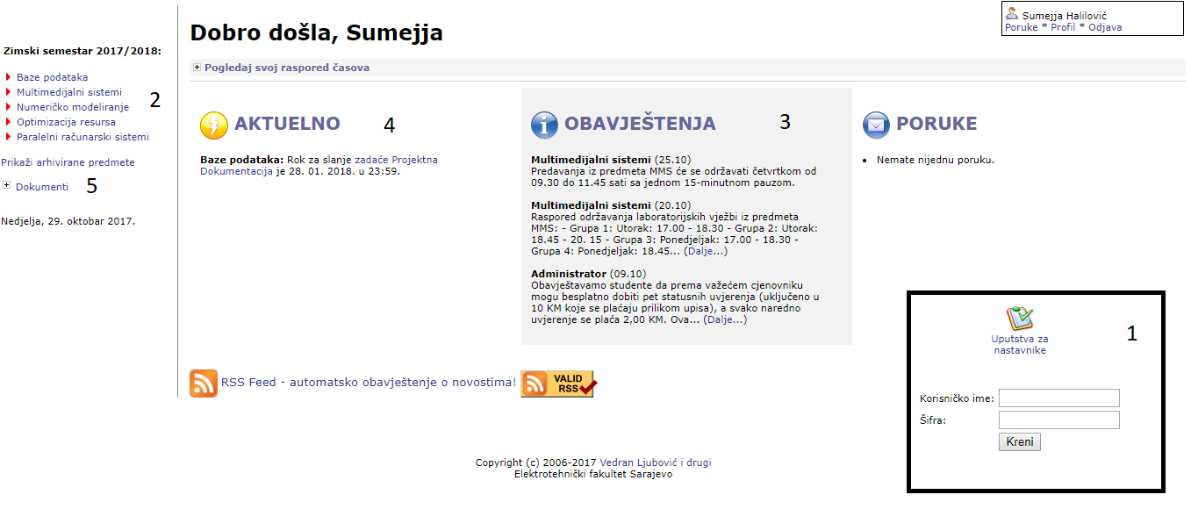

Slika 1. Izgled interfejsa sličnog alata

Aplikacija omogućava različite funkcionalnosti u zavisnosti od privilegija. Za studente je omogućeno sljedeće:

* Pregled kurseva koje student pohađa u tekućem semestru
* Pregled bodovnog stanja i prisustva na kursevima
* Slanje zahtjeva za određene dokumente
* Pregled informacija o postignutim rezultatima tokom školovanja

Za profesore/asistente je omogućeno:

* Postavljanje obavještenja o predmetu
* Evidencija prisustva studenata na kursevima za koje su oni odgovorni
* Evidencija o postignutim bodovima studenata na kursevima za koje su oni odgovorni

Uposlenicima studentske službe je omogućeno:

* Upis studenata u odgovarajući semester
* Praćenje prijava i polaganja ispita
* Izdavanje uvjerenja i drugih dokumenata
* Prijava i odbrana završnih radova
* Izdavanje diploma
* Evidencija o ispisu studenata sa fakulteta

Trenutno nemamo pristup informacijama o finansijskoj službi i njihovoj povezanosti za zamgerom niti o načinu evidencije akademske strane na fakultetu.

## Funkcionalnosti EBS-a

Naša aplikacija EBS će sadržavati neke od navedenih funkcionalnosti u sličnim sistemima uz prisustvo nekih dodatnih. Fokus će biti na efikasnom smještanju, obradi i pristupu podacima. Glavni cilj naše aplikacije je da olakša analizu karakterističnih podataka koji će biti detaljno opisani u nastavku dokumenta. Analizirat će se samo neki od ključnih podataka za efikasnije funkcionisanje službi na fakultetu (studentska i finansijska) te akademskog osoblja. Funkcionalnosti se mogu podijeliti na tri nivoa, u zavisnosti od uloga korisnika u sistemu. To su:

1. Studentska služba
   * Evidencija studenata i akademskog osoblja
   * Evidencija o broju izdatih dokumenata
2. Finansijska služba
   * Uvid u finansijsko stanje fakulteta
   * Obrada i prikaz podataka
3. Akademsko osoblje
   * Pristup podacima
   * Manipulacija podacima

Početni use case dijagram aplikacije je dat na slici ispod.

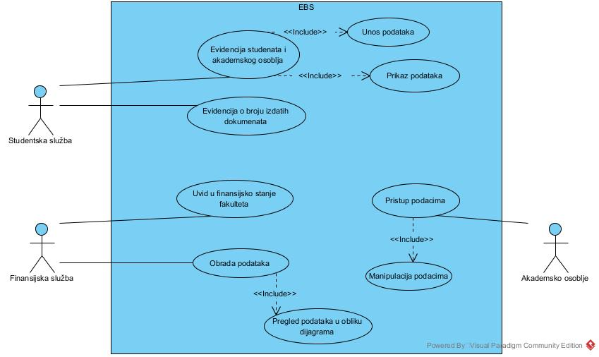

Slika 2. Use Case dijagram EBS aplikacije

# Detaljni opis funkcionalnosti

U narednom dijelu će detaljno biti opisane osnovne funkcionalnosti koje će naš program sadržavati, a koje su navedene u prethodnom poglavlju.

## 2.1 Evidencija studenata i akademskog osoblja

Prvi korak u radu sa aplikacijom jeste prijava. Za ovu funkcionalnost uvjet je da prijavljeni korisnik ima privilegije studentske službe. Ova funkcionalnost omogućava evidenciju studenata u odgovarajući semestar kao i evidenciju uposlenika.

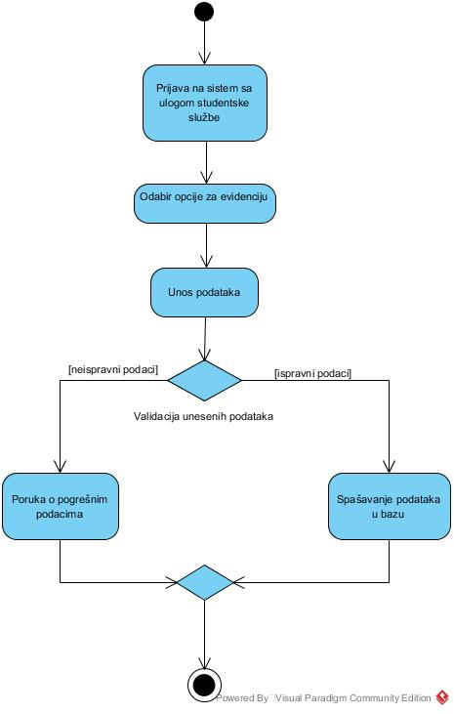

Slika . Dijagram aktivnosti procesa evidencije studenata i akademskog osoblja

Na prethodnoj slici je prikazan dijagram aktivnosti procesa evidencije studenata i akademskog osoblja. Proces počinje prijavom korisnika i odabirom odgovarajuće opcije. Navedeni dijagram pretpostavlja da se traženi podaci stvarno unose. U slučaju nedostataka traženih podataka program izbacuje poruku o greški, a u suprotnom se student/nastavnik uspješno evidentira i spašava u bazi.

## 2.2 Evidencija o broju izdatih dokumenata

Evidencija o broju izdatih dokumenata je bitna jer nam daje informaciju o količini papira i vremena uloženog u izdavanje istih. U slučaju ogromnog broja studenata moguće je da se veća suma novca potroši na potrebni materijal, te je potrebno voditi evidenciju kako bi se u slučaju prevelikih troškova poduzele odgovarajuće mjere.

Na narednoj slici je prikazan dijagram aktivnosti za proces prikaza broja izdatih dokumenata. Kada korisnik odabere tu mogućnost, sistem mu prikazuje podatke u obliku dijagrama. Za svaku vrstu dokumenta će se prikazati zaseban dijagram.

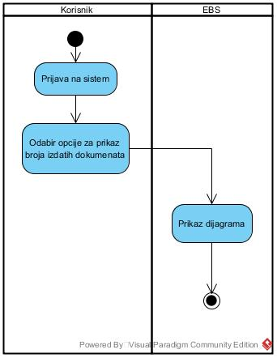

Slika . Dijagram aktivnosti procesa evidencije broja izdatih dokumenata

## 2.3 Uvid u finansijsko stanje fakulteta

Finansijska služba je zadužena za ekonomsko-komercijalno i finansijsko-materijalno poslovanje Fakulteta. Ova funkcionalnost aplikacije ima za cilj da ukaže u kojem obimu je ograničeno ili upitno obavljanje osnovnih kao i dodatnih zadataka Fakulteta. Osnovni zadaci su omogućiti normalno funkcionisanje fakulteta kroz održavanje prikladnog stanja zgrada, uređaja, instalacija koje mu pripadaju, omogućiti potrebnu dokumentaciju za studentima tokom studiranja... Potrebno je da se pomogne planiranje i izvršenje finansijskih planova fakulteta.

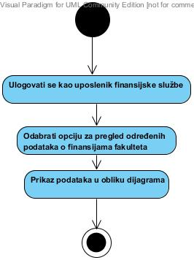

Slika 5.Dijagram aktivnosti uvida u finansije fakulteta

Uvidom u finansijsko stanje fakulteta se omogućava efikasniji prijedlozi za kalkulacije i proračune sredstava kojima fakultet raspolaže.Brzim i jednostavnim prikazom informacija o finansijama lakše se dolazi do zaključaka koji se tiču finansijskog plana fakulteta.

Na dijagramu aktivnosti, prikazanom iznad, se vidi da će korisnici finansijske službe imati jednostavno dohvaćanje bitnih informacija koje su bitne za dalje poslovanje fakulteta. Ti podaci će biti prikazani u obliku dijagrama u samoj aplikaciji.

## 2.4 Obrada i prikaz podataka

//sta mozemo dobiti od finansijske sluzbe

//glavni problem sto ne znamo sta cemo uzimati iz baze a sta cemo korisnicima davati na unos

## 2.5 Pristup podacima

Svaki profesor/asistent je u mogućnosti da pregleda podatke nad kursevima za koje je on odgovoran. Podaci koji su dostupni akademskom osobolju se tiču uglavnom kursa kroz djelovanje studenta, tj bodovno stanje studenata te njihovo prisustvo na vježbama i predavanjima. Ova funkcionalnost, odnosno vrsta podataka se odabrala u cilju analize kolika je posjećenost studenata na kojem kursu te kako se kreće tok bodova kroz zadaće i ispite svakog studenta pojedinačno.

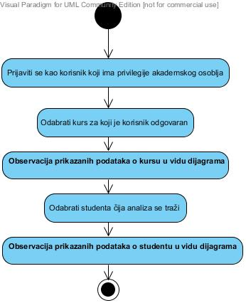

Slika 6. Dijagram aktivnosti koji prikazuje kojim podacima će akademsko osoblje imati pristup

Na slici iznad je prikazan slojevito način rada aplikacije kada je prijavljen korisnik sa privilegijom akademskog osoblja. Fokus će biti na pojedinačnom kursu, gdje će se analizirati podaci o njemu kao I o studentima koji pohađaju taj kurs. Akademsko osoblje će se dijeliti na profesore I asistente, demonstratore. Svi oni će imati isti pogled nad aplikacijom.

## 2.6 Manipulacija podacima

Pored prikaza određenih podataka o kursevima koje aplikacija nudi, profesori,asistenti i demonstratori će morati unositi određene podatke o studentima koje se tiču kursa. Potrebno je unositi podatke o bodovnom stanju kao i o prisustvu studenata.

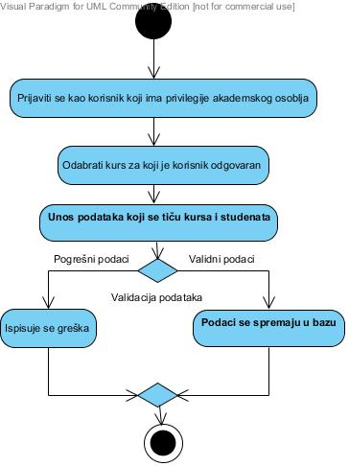

Slika 7: Dijagram aktivnosti manipulacije podataka koje vrši akademsko osoblje

Na prethodnom dijagramu aktivnosti se može vidjeti da će korisnici sa privilegijom akademskog osoblja imati mogućnost da unose podatke o kursu I studentima. Profesori će imati mogućnost da unose podatke o kursu I studentima, dok će asistenti I demonstratori imati mogućnost da ažuriraju I vode računa o podacima koji se tiču studenata koji pohađaju kurs za koji su I oni odgovorni.